§4 Стационарные и эргодические случайные процессы.
Важным классом случайных процессов, изучаемых в радиотехнике, являются стационарные случайные процессы. Вначале рассмотрим некоторый случайный процесс с бесконечным множеством реализации.

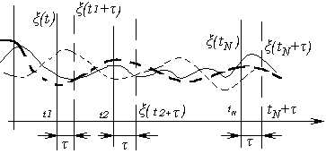

Возьмем произвольное N «сечений». Пусть для этих сечений существует N-мерная интегральная функция
$$F_{N}(x_{1},…,x_{N},t_{1},…,t_{N})=P[ξ(t_{i})<x_{1};…ξ(t_{N})<x_{N}],$$
Рассмотрим далее «сечения», сдвинутые относительно момента времени t₁,…,t_{N} на произвольную величину τ≠0.Допустим, что для них существует N-мерная интегральная функция распределения (ИФР) F_{N}(x₁, … x_{N}, t₁+τ, …, t_{N}+τ).
Случайный процесс ξ(t) называется стационарным в узком (строгом) смысле, если все конечномерные функции распределения вероятности любого порядка инвариантны (независимы) относительно сдвига во времени, т.е. при любых N и τ справедливо неравенство
$$F_{N}(x_{1},…,x_{N},t_{1},…,t_{N})=F_{N}(x_{1},…,x_{N},t_{1}+τ,…,t_{N}+τ)$$
Разумеется, что аналогичное равенство должно выполняться для плотностей вероятностей
$$P_{N}(x_{1},…,x_{N},t_{1},…,t_{N})=P_{N}(x_{1},…,x_{N},t_{1}+τ,…,t_{N}+τ)$$
Из определения стационарности сразу вытекает следствие, что все одномерные плотности вероятностей должны быть идентичными, т.е.
$\begin{aligned}P(x_{1},t_{1})=P(x_{2},t_{2})=…=P(x_{N},t_{N})= \\ P(x_{1},t_{1}+τ)=P(x_{2},t_{2}+τ)=…=P(x_{N},t_{N}+τ)=P(x)\end{aligned}$ (1)
Все плотности вероятности зависят только от выбранного интервала τ
$P(x_{1},x_{2},t_{1},t_{2})=P(x_{1},x_{2},t_{1}+τ,t_{2}+τ)=P(x,x_{2},τ)$ (2)
нетрудно показать, что математическое ожидание (среднее значение случайного процесса) постоянно и не зависит от времени. На самом деле, для
момента t₁: $m^{1}(t_{1})=\int_{−∞}^{∞}{x_{1}P(x_{1},t_{1})}{\text{dx}}_{1}=\int_{−∞}^{∞}{\text{xP}(x)\text{dx}}$
момента t₂: $m^{1}(t_{2})=\int_{−∞}^{∞}{x_{2}P(x_{2},t_{2})}{\text{dx}}_{2}=\int_{−∞}^{∞}{\text{xP}(x)\text{dx}}$
момента t_{N}: $m^{1}(t_{N})=\int_{−∞}^{∞}{x_{N}P(x_{N},t_{N})}{\text{dx}}_{N}=\int_{−∞}^{∞}{\text{xP}(x)\text{dx}}$
Из равенства правых частей следует, что
m¹(t₁)= m¹(t₂)=…= m¹(t_{N})= m_{ξ}=const
Аналогично из выражения (2) нетрудно показать, что корреляционная функция зависит лишь от разности аргументов. На самом деле, выберем t=τ=t₂-t₁, тогда
$$\begin{aligned}R(t_{1},t_{2},τ)=\int_{−∞}^{∞}{\int_{−∞}^{∞}{\overset{0}{x}}}(t_{1})\overset{0}{x_{2}}P(x_{1},x_{2},t_{1},t_{2},τ){\text{dx}}_{1}{\text{dx}}_{2}= \\ \int_{−∞}^{∞}{\int_{−∞}^{∞}{(x_{1}−m_{ξ}}})(x_{2}−m_{ξ})P(x_{1},x_{2},t_{1},τ){\text{dx}}_{1}{\text{dx}}_{2}\end{aligned}$$

1. Из стационарности следует P(x₁,x₂,_{t1},τ)=P(x₁,x₂,τ)
2. Интегрирование осуществляется по x₁ и x₂, следовательно,
$$R(t_{1},t_{2},τ)=R(τ)=\int_{−∞}^{∞}{\int_{−∞}^{∞}{(x_{1}−m_{ξ})(x_{2}−m_{ξ})P(x_{1},x_{2},τ)}}{\text{dx}}_{1}{\text{dx}}_{2}$$
Дисперсия стационарного процесса
$$D_{ξ}=R_{ξ}(0)=\int{(x−m_{ξ})^{2}P(x)\text{dx}=\text{const}}$$
постоянна, не зависит от t и равна значению корреляционной функции при нулевых значениях аргумента.
Примечание. При решении некоторых практических задач многомерные плотности вероятности не рассматривают, а оперируют только с математическим ожиданием, дисперсией, корреляционной функцией. В связи с этим введено понятие стационарнарности в широком (нестрогом) виде.
Случайный процесс ξ(t) с конечной дисперсией стационарный в широком смысле, если его математическое ожидание и корреляционная функция инвариантны относительно сдвига по времени, т.е. m₁(ξ)=const, а R(t₁,t₂,τ)=R(τ).
Проще говоря, здесь не рассматриваются моменты более высоких порядков, потому случайный процесс стационарный в широком смысле может быть не стационарен в узком смысле. Обратное утверждение также верно. Теория, охватывающая случайные процессы в широком смысле, называется корреляционной.
При изучении детерминированных сигналов и реакции на них линейных систем с постоянными параметрами широко используются спектральные представления, базирующиеся на разложении исследуемого сигнала в ряд Фурье или интеграл Фурье. Представляется естественным желание распространить гармоничский анализ на случайные процессы. Наиболее просто эта задача решается для стационарных случайных процессов введением специальной функции – спектральной плотности стационарного в широком смысле случайного процесса.
Спектральная плотность S(f) (f-частота гармоники) и корреляционная функция R(τ) стационарного (в широком смысле) центрированного процесса $\overset{0}{ξ}(t)=ξ(t)−m$ связаны формулой преобразования Фурье
$S(f)=\int_{−∞}^{∞}{R(τ)}e^{−2πfτ}dτ$ - прямое преобразование Фурье
$R(τ)=\int_{−∞}^{∞}{S(f)}e^{2πfτ}dτ$ - обратное преобразование Фурье
Эти формулы были установлены советским ученым А.Я.Хинчиным и американским ученым Н.Винером независимо друг от друга. Эти формулы носят название Винера – Хинчина.
Для стационарного случайного процесса корреляционная функция является вещественной и четной, т.е. R(τ)=R(-τ).
Учитывая четность R(τ), а также разлагая e^{j2πfτ} по формулам Эйлера, получим
$$\begin{aligned}S(f)=\int_{−∞}^{∞}{R(τ)}e^{−j2πfτ}dτ=\int_{−∞}^{∞}{R(t)}\text{cos}(−2πfτ)dτ+j\int_{−∞}^{∞}{R(τ)\text{sin}(−2πfτ)}dτ= \\ \int_{−∞}^{∞}{R(τ)}\text{cos}2πfτdτ+0=2\int_{−∞}^{∞}{R(τ})\text{cos}2πfτdτ\text{.}\end{aligned}$$
Аналогично имеем для R(τ):
$$R(τ)=2\int_{−∞}^{∞}{S(f)\text{cos}2πfτ\text{df}\text{.}}$$
спектральная плотность и корреляционная функция вещественного стационарного случайного процесса связаны друг с другом взаимным косинус-преобразованиями Фурье.
Частным случаем стационарных случайных процессов в широком смысле являются эргодические случайные процессы. Для таких процессов числовые характеристики (математическое ожидание, дисперсия, корреляционная функция) можно получить путем усреднения соответствующих величин ξ(t) «вдоль процесса», т.е. по одной реализации достаточно большой длительности.

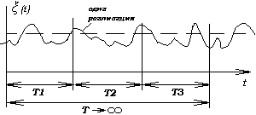

Рассматривая случайный процесс в качестве однородного, одну реализацию можно разбить на «куски» Т₁,Т₂ и т.д. каждый из этих кусков можно рассматривать как оригинальную реализацию. Стационарные процессы, для которых справедливо такое разбиение, называют эргодическими, и говорят, что стационарный процесс обладает эргодическим свойством.
Для эргодических случайных процессов за оценку математического ожидания m_{ξ} стационарного процесса ξ(t) принимают величину
$\overset{{\hat{}}_{ξ}=\underset{T→∞}{\text{lim}}\frac{1}{T}\int_{0}^{T}{ξ(t)}\text{dt}}{m}$;
оценку дисперсии
$\overset{\hat{}=\underset{T→∞}{\text{lim}}\frac{1}{T}\int_{0}^{T}{[ξ(t)−m_{ξ}]^{2}}\text{dt}}{D}$;
оценку корреляционной функции
$\overset{{\hat{}}_{ξ}(τ)=\underset{T→∞}{\text{lim}}\frac{1}{T}\int_{0}^{T}{[ξ(t−τ)−m_{ξ}][ξ(t)−m_{ξ}]}\text{dt}}{R}$; (*)
На практике временной интервал Т берут конечные, но достаточно большим. Т.к. m_{ξ}=const, то формулу (*) можно переписать в виде
$\overset{{\hat{}}_{ξ}(τ)=\underset{T→∞}{\text{lim}}\frac{1}{T}\int_{0}^{T}{\overset{0}{ξ}(t−τ)\overset{0}{ξ}}(t)\text{dt}}{R}$; где
$\overset{0}{ξ}=ξ(t−τ)−m_{ξ}$-задерженная на величину τ центрированная случайная величина.
$\overset{0}{ξ}=ξ(t)−m_{ξ}$- центрированная случайная величина.

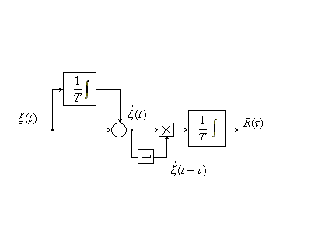
С учетом полученной формулы, построим схему для измерения функции корреляции эргодического случайного процесса.
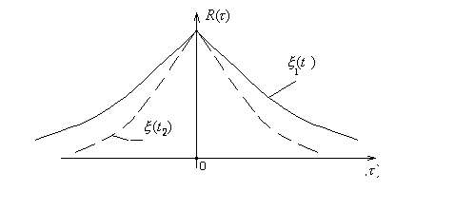
Графики типовых ФК случайных процессов с медленно убывающими (1) и быстро убывающими (2) связями имеют вид:

